今日动态
2024.4.15周一
记录人：谢亚敏
※一日活动篇
◎今日来园人数：22人，1人缺勤。
◎早点：牛奶、饼干、核桃。
◎午餐：花生饭、红烧土豆板栗鸡腿肉、西芹炒香干。
◎午点：三鲜汤。
◎水果：草莓、甜橙。
姓名 | 打招呼 | 自主放物品 | 午饭情况 | 午睡情况 | 午点情况 | 大便情况
高昀棋 | ☆ | ☆ | ☆ | ☆ | ☆
陈琬儿 | ☆ | ☆ | ☆ | ☆ | ☆
秦初曈 | ☆ | ☆ | ☆ | ☆ | ☆
曹钰欣 | ☆ | ☆ | ☆ | ☆ | ☆
余思纯 | ☆ | ☆ | ☆ | ☆ | ☆
张榕汐 | ☆ | ☆ | ☆ | ☆ | ☆ | 上1
陆亦萱 | ☆ | ☆ | ☆ | 1点后 | ☆
陈欣尹 | ☆ | ☆ | ☆ | ☆ | ☆
陈诗羽 | ☆ | ☆ | ☆ | ☆ | ☆
张子瑶 | ☆ | ☆ | ☆ | ☆ | ☆
陈佳奕 | ☆ | ☆ | ☆ | ☆ | ☆
蒋芊冉 | ☆ | ☆ | ☆ | ☆ | ☆
朱舒窈 | 提醒 | ☆ | ☆ | ☆ | ☆
陈舒然 | 提醒 | ☆ | ☆ | ☆ | ☆
秦昊吕 | 提醒 | ☆ | ☆ | ☆ | ☆
刘一航 | ☆ | ☆ | ☆ | ☆ | ☆
万靖炘 | ☆ | ☆ | ☆ | ☆ | ☆
巢惟燚 | 请假 | 请假 | 请假 | 请假 | 请假
陆奕果 | ☆ | ☆ | 喂完 | ☆ | 喂完
沈梓诺 | ☆ | ☆ | ☆ | ☆ | ☆
陈杭昱 | ☆ | ☆ | ☆ | ☆ | ☆
蒋一帆 | ☆ | ☆ | ☆ | ☆ | ☆
陈宥和 | ☆ | ☆ | ☆ | ☆ | ☆
打招呼：能主动跟老师打招呼☆
自主放物品：能够将水杯放在水杯架上，把物品摆放在抽屉里☆
午饭情况：能够独立把饭菜吃完☆
午睡情况：能够在1点前入睡☆
午点情况：能够独立把午点吃完☆

※区域游戏篇

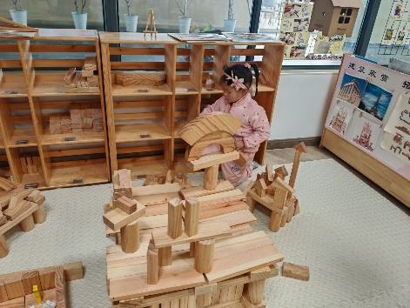 | 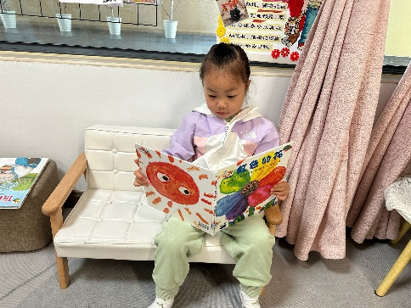

※户外活动篇

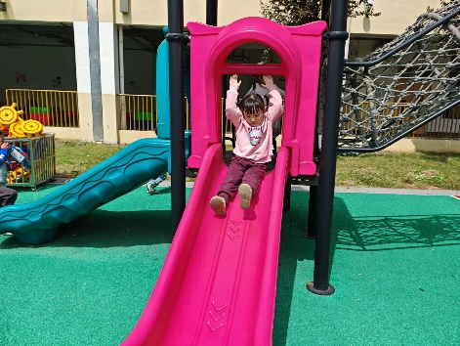 | 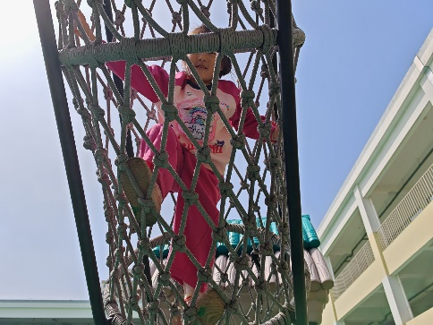

※集体活动篇
科学：各种各样的蛋
在我们日常生活中蛋的种类有很多，不同的蛋的大小、外壳颜色都不同。蛋的营养价值很高，拥有优质的蛋白质。世界上有多少蛋呢？蛋又是从哪里来的？蛋里面藏着哪些秘密？本次活动旨在在与蛋宝宝做游戏，观察发现各种蛋宝宝的不同特点。
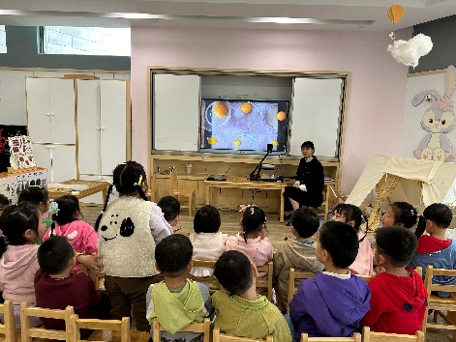 | 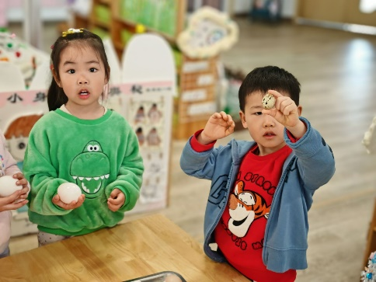
美术：风筝

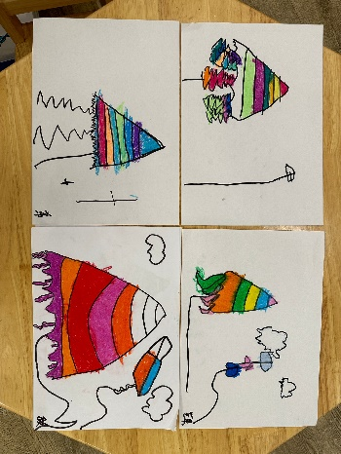 | 